親愛的家長：
在這教育改革的年代，我們需要的是掌握不同的訊息，讓我們可以與時俱進，並能陪伴孩子一起面對每個不同的選擇。為拉近親子間之情誼、提供更寬廣、多元的思考方向，學校在3月2日學校日當天辦理『親職教育講座』，我們邀請到紐約知名年輕設計師吳季剛的母親-陳董事長美雲，和大家一起探討『讓孩子可以作自己-不平凡的教育』，相信可以幫助您和孩子有豐富的收穫！！

時間 | 主題內容 | 主講人
03月02日  星期六  9：00  至  11：00 | 讓孩子可以作自己-  不平凡的教育  吳季剛母親：  每一個人對人生都有不同的期  待及定義，首先我必須肯定的說，有  一個元素“命”是與生俱來的，但不是  不能改，你可從您的所做所為去修正  你的命，同時帶給你不同的運，其實  季剛有今天，我只做了一件事，打開  心胸，接納他的興趣。  話說季剛小時候開始：  (一)成績不盡理想  (二)不按牌理出牌  (三)有自己的堅持及理想  一個理念支持著我，如果我的孩  子不快樂，他的學習就不容易有成就感，我就必需幫他操心一輩子，如果他每天都在做他自己喜歡的事情，再大的困難他都願意去承擔去克服，成功必在望。 | 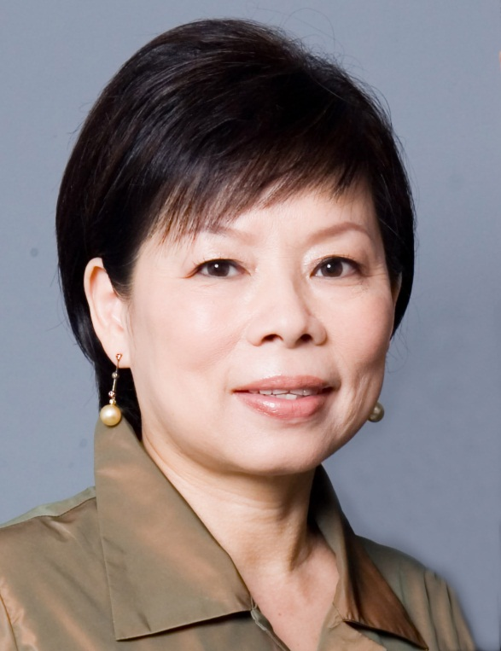  陳美雲女士  學歷：  1.台南科技大學-家政系  2.中華企經學會高階管理MINI-EMBA  經歷：  現任：聖思股份有限公司-董事長  親職歷程：    培育二位優秀兒子：長子季衡獲得國際關係與經濟學雙學位，獲企業管理碩士學位(MBA)；次子吳季剛為年輕設計師，在紐約時尚領域，佔有一席之地，實為台灣之光。
歡迎有興趣之家長踴躍報名，請家長直接填寫報名表交由導師統整後，再交回輔導室(將於2/21請孩子帶回)，有任何問題請洽輔導室生
(2937-1118轉分機210或209)，謝謝 ～

